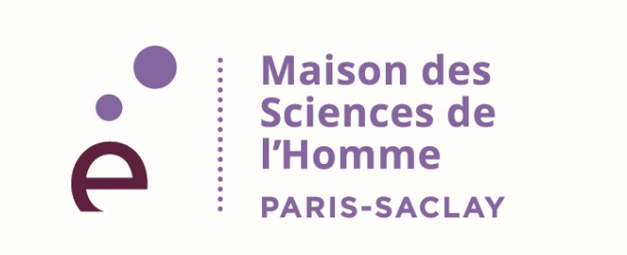

DOSSIER DE RÉPONSE À L’APPEL À WORKSHOPS 2021
DE LA MAISON DES SCIENCES DE L’HOMME PARIS-SACLAY

PARTIE A : RENSEIGNEMENTS ADMINISTRATIFS

INTITULÉ DU WORKSHOP :

RESPONSABLES SCIENTIFIQUES DU WORKSHOP :

Responsable scientifique n° 1 :

Nom, prénom :
Date de naissance :
Statut :
Intitulé de l’équipe ou du laboratoire de rattachement :
Adresse :
Téléphone :
Mel :
Discipline :

Responsable scientifique n° 2 :

Nom, prénom :
Date de naissance :
Statut :
Intitulé de l’équipe ou du laboratoire de rattachement :
Adresse :
Téléphone :
Mel :
Discipline :

DESCRIPTION DU WORKSHOP (DESCRIPTION COURTE - 10 LIGNES MAXIMUM) :

MOTS-CLÉS (5 AU MAXIMUM) :

PARTIE B - PRÉSENTATION SCIENTIFIQUE DU WORKSHOP (10 000 signes maximum)

- La thématique et les objectifs généraux du workshop :

- L’originalité et l’importance de la problématique dans le champ scientifique :

- Le public visé

- Les dimensions interdisciplinaires, interinstitutionnelles, et, le cas échéant, internationales du workshop :

- Les dates, lieu(x) et le programme prévisionnel :
(sont éligibles les workshops se déroulant du 1er avril au 31 décembre 2021)

- Les actions qui pourraient découler du workshop :

Tous les supports de valorisation et de communication devront comporter la mention : « avec le soutien de la MSH Paris-Saclay » et le logo de la MSH Paris-Saclay.

PARTIE C : SOUTIEN ET MOYENS DEMANDÉS Le montant de l’aide ne peut excéder 3 500 €

Il est fortement conseillé de consulter le guide des porteurs de projets avant de définir le soutien et les moyens demandés.

Nature du soutien demandé |  | Remarques, précisions
Accueil du workshop à la MSH Paris-Saclay (salle) | OUI NON
Logistique  Financement de missions  Catering | OUI NON  OUI NON
Communication  Réalisation d’outils de communication  Diffusion | OUI NON  OUI NON
Autre (préciser)

Détail des dépenses prévisionnelles | Budget total | Budget demandé à la MSH Paris-Saclay
Missions

Catering

Communication

Autre (préciser)

AUTRES SOUTIENS FINANCIERS ET LOGISTIQUES DONT BÉNÉFICIE OU POURRAIT BÉNÉFICIER LE WORKSHOP :

PARTIE D : VALIDATION PAR LE RESPONSABLE DU PROJET
Signatures des responsables : Date :

Merci de faire parvenir le dossier au plus tard le 15/01/2021

à l’adresse suivante : aap@msh-paris-saclay.fr

Un accusé de réception sera transmis dans les 72 heures après la date-limite du retour des dossiers. Passé ce délai, si vous n’avez reçu aucun accusé/réception, veuillez contacter au plus vite Yara Hodroj, Secrétaire générale de la MSH Paris-Saclay : yara.hodroj@ens-paris-saclay.fr
Les dossiers incomplets ou hors délais seront refusés.

